Муниципальное бюджетное общеобразовательное учреждение
основная общеобразовательная школа № 16
муниципального образования город Новороссийск

Ежемесячный отчёт за ноябрь 2020 года
по работе волонтерского отряда «Творители добра» в МБОУ СОШ № 16

- Массовые мероприятия

№ | Мероприятия | Дата проведения
1 | Проведение классного часа « Курить в 21 веке не модно» | 07.11.2020
2 | Организация беседы  « Как быть уверенным в себе?» | 14.11.2020
3 | Проведение лекции «Остановись! Жизнь прекрасна» | 21.11.2020
4 | Организация беседы «Умеем ли мы уважать себя?» | 28.11.2020

28.11.20 г.

Куратор отряда Д.Х. Каримова

Отчет о проведеннных мероприятиях волонтерским отрядом «Творители добра» МБОУ СОШ № 16 за ноябрь 2020 года

Для волонтерского отряда был организован классный час «Курить в 21 веке не модно» 7 ноября 2020 года
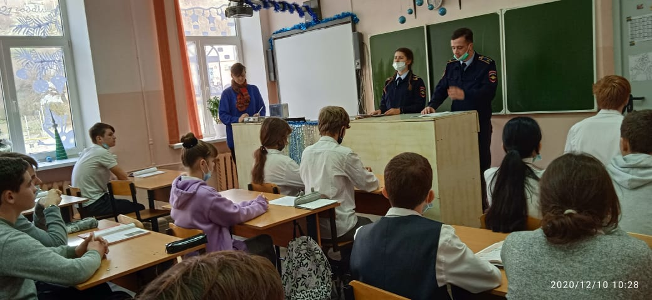

21 ноября 2020 года прошла лекция по теме «Остановись! Жизнь прекрасна!»

